什么叫粒子数的反转：我们知道，粒子在各能级上的分布服从玻尔兹曼分布。
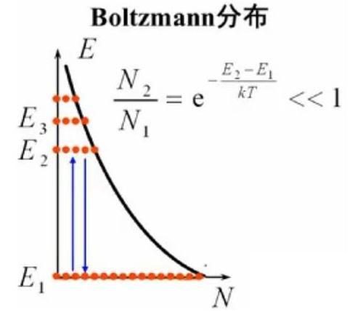
室温情况下，粒子都处于低能级上，高能级上没有粒子。以温度T=3000K的热辐射光源，发射可见光500纳米为例，N2/N1远远小于1，说明受激辐射强度远远小于自发辐射强度，受激辐射是可以忽略不计的。受激吸收（吸收光子）使得系统的光子数极大地减小。
粒子数的反转，就是使高能级E2的粒子数N2远大于低能级E1的粒子数N1。激光器采用激励抽运系统（多采用光学激励或气体放电激励）实现粒子数的反转，泵浦源提供能量，将低能级E1上的粒子抽运输送至高能级E3上（如果从E1抽运至E2，E2粒子处于激发态不稳定，很快辐射跃迁至低能级E1，这样抽运和辐射很快平衡，实现不了N2远大于N1），高能粒子从E3跃迁至E2，高能级间E3至E2的跃迁是无辐射跃迁，即激发态粒子弛豫的过程。这样，高能级上E2的粒子数就增多了，从而实现高能级E2上的粒子数比低能级E1上的粒子数多，即实现了粒子数的反转，使光实现放大。

